► TEMA 13.- EL ADN Y LA INGENIERÍA GENÉTICA

13.1
a) Define los términos subrayados en el texto.

b) Cita una finalidad para la obtención de organismos transgénicos.

13.2 ¿Qué función tienen las enzimas de restricción?

13.3 Describe brevemente, valiéndote de un ejemplo, los pasos que se deben seguir para clonar un gen en una bacteria.

13.4 Una de las características de los vectores de clonación para poder ser utilizados de manera eficaz es que llevan uno o más genes marcadores; como, por ejemplo, el que confiere a cierta bacteria resistencia frente a un determinado antibiótico.

- ¿Qué es un vector de clonación?

- ¿Qué tipos de vectores de clonación son los más utilizados en ingeniería genética?

- ¿Por qué los vectores de clonación han de llevar genes marcadores? ¿Qué ocurrirían si no los llevasen?

13.5 Razona si las siguientes afirmaciones son verdaderas o falsas:

- Los plásmidos bacterianos son, por definición, moléculas de ADN recombinante.

- Las enzimas de restricción de la bacteria Escherichia coli no degradan su propio ADN.

- La retrotranscriptasa es una enzima que cataliza la transcripción en los organismos procarióticos, pero no en los eucarióticos.

- Todos los individuos pertenecientes a una misma especie tienen el mismo genoma.

13.6 Explica el proceso general que permite la obtención de la hormona del crecimiento humano a partir de microorganismos modificados genéticamente. Indica qué ventajas ofrece el empleo de hormona obtenida por este método, frente a la obtenida a partir de hipófisis de animales.

13.7 En la década de 1940, el compositor Fernando García Morcillo compuso una famosa canción titulada “Tengo una vaca lechera”, cuya primera estrofa es: “Tengo una vaca lechera, no es una vaca cualquiera, me da leche merengada, ¡ay¡ Qué vaca tan salada, tolón, tolón, tolón, tolón.”

- Razona por qué a este compositor se le podría considerar como un precursor de la ingeniería genética.

- ¿Qué tipo de animal sería la vaca de la canción?

- Explica cómo se puede conseguir que en la leche de un mamífero vaya alguna sustancia de interés terapéutico. ¿De qué sustancias en concreto se trata?

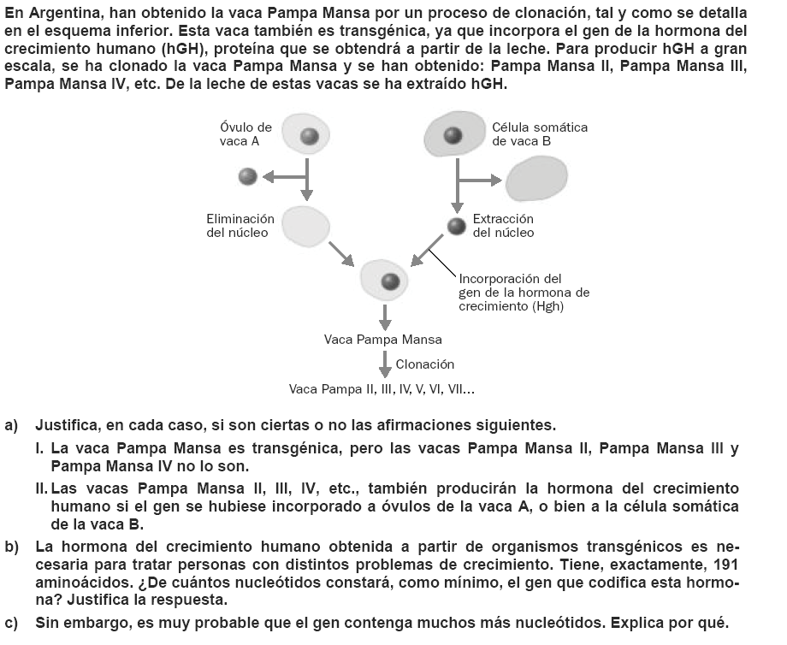
13.8

13.9 A un óvulo de una hembra A se le elimina su núcleo y se le introduce el núcleo de una célula somática de un individuo B, y posteriormente se implanta en el útero de una hembra C.

Si los individuos A, B y C son de la misma especie, ¿a quién se parecerán las características genéticas del individuo resultante? Razona la respuesta.

13.10 Supón que se obtienen dos individuos clónicos a partir de células de un mismo individuo. Uno de ellos se obtiene mediante la transferencia del núcleo de una célula de riñón, y el otro, de una de hígado.

Responde razonadamente a las siguientes cuestiones.

- ¿Tienen ambos individuos el mismo genotipo?

- ¿Y el mismo fenotipo?

13.11 Supón que se ha clonado un individuo transfiriendo el núcleo de una célula de hígado totalmente diferenciada a un óvulo sin núcleo.

- ¿Tendrá el nuevo individuo todos los genes, o tendrá únicamente aquellos que se expresaban en la célula del hígado?

- ¿Por qué?

